Муниципальное бюджетное дошкольное образовательное учреждение
детский сад № 18 «Алёнушка» г. Павлово

ДЕТСКО-РОДИТЕЛЬСКИЙ

ОБРАЗОВАТЕЛЬНЫЙ ПРОЕКТ

«ФАНТАЗИИ НА ТЕМУ ИСПОЛЬЗОВАННЫХ ВЕЩЕЙ»

Воспитатель 1 квалификационной категории
МБДОУ детского сада № 18 г. Павлово Баранок С.Н.
старшая группа

2012 г.
Паспорт проекта

Вид проекта: Творческий.
Продолжительность: недельный.
Участники: воспитатели, родители, дети старшей группы.
Образовательные области:
«Физическая культура», «Здоровье», «Познание», «Коммуникация», «Социализация», « Безопасность», «Труд», «Чтение художественной литературы», «Художественное творчество», «Музыка».

Информационная справка.

У всех у нас, независимо от прописки, есть общий дом – окружающая нас природа. Все мы хотим, чтобы в этом доме было удобно и радостно жить, чтобы в нём легко дышалось, пели птицы и цвели цветы, журчала чистая вода. Веками человек зависел от природы. Сегодня он приобрёл такое могущество, что зависимость стала обратной. Окружающая среда оказалась на грани разрушения. Загрязнение окружающей среды – серьёзная проблема. Не обошла она стороной и наш край – город Павлово. Загрязнение наносит вред окружающей среде, а значит – людям.
Каким мы хотим видеть наше будущее в родном городе, во многом зависит от нас и тех принципов, которые мы заложим в сознание детей. Каков человек, такова и его деятельность, таков и мир, который он создаёт вокруг себя.
Что характеризует человека, прежде всего? Конечно его культура. Это понятие включает в себя духовность и нравственность, цивилизованность и образованность, творческую активность. Культура человека есть отражение его внутреннего мира, и огромную роль в формировании культуры человека играет экологическое воспитание.
В настоящее время очень остро стоит проблема перепотребления, с одной стороны, и накопления огромного количества отходов, их повторного использования с другой. Для того чтобы решить эти проблемы в будущем, необходимо сформировать у детей новый тип мышления, бережное отношение к окружающим их предметам, с тем, чтобы они как можно дольше служили людям и не загрязняли среду в качестве отходов. Требование бережного отношения к книгам, игрушкам и другим предметам, традиционно базируется на объяснении необходимости уважительного отношения к труду человека, вложенному в них. Но ведь в эти предметы вложен не только труд человека, все они из чего-то сделаны: мебель и бумага – из дерева, ткани – из растений и шерсти животных и т.д. Ряд отходов мы сами можем использовать вторично, в чём мы и должны убедить детей.
Ненужные вещи – это понятие неоднозначное. У многих из нас дома хранятся бесполезные, ненужные вроде бы вещи, но они могут обрести вторую жизнь, если им найти новое оригинальное применение и не выбрасывать их.
«Фантазии на тему использованных вещей» - необычный, непривычный, но очень значимый для общества и интересный для детей проект. Он предназначен для детей старшей группы и рассчитан на одну неделю, чтобы полностью охватить и решить поставленные мной задачи.
Бытовые отходы – это то, с чем мы сталкиваемся каждый день. Но так ли мы часто задумываемся, а куда девается наш мусор. А ведь эта проблема уже со всей серьезностью встала перед мировым сообществом.
Я знакомлю детей с этой проблемой и предлагаю им подключиться к ее разрешению, наравне с большими учеными. Мы учимся бережно относиться к бумаге. Мои дети умеют ее экономно расходовать. А знаете ли вы, сколько интересных и полезных вещей можно сделать из того, что уже приготовилось на выброс? Из ненужных пластиковых бутылок можно сделать вазы для цветов, пластиковые стаканчики можно использовать для проведения опытов. Коробки из-под конфет можно использовать для оформления коллекций камней, ракушек и т.п. Пакеты из-под соков можно приспособить для выращивания рассады в живом уголке, кусочки ткани для создания панно.
Участвуя в нашем проекте «Фантазии на тему использованных вещей», ребята вместе с родителями не только познавали азы экологического создания, но и помогали обогатить предметно-развивающую среду группы.
Поделки, созданные всей семьёй, заняли достойные места в оформлении группы.
Огромный восторг вызвал у детей просмотр познавательных телепередач «Волшебный чуланчик», «Очумелые ручки». Много положительных эмоций вызвало конструирование из коробков разного вида транспорта, ребята с удовольствием обыгрывали свои поделки.
Основной упор в НОД делался на осознанное применение полученных знаний на практике. Постоянно используемый игровой и занимательный материал
(тематические загадки, головоломки, ребусы, экологические сказки), игровые упражнения, опыты, загадки, проблемные ситуации, расширял знания детей, помогал приобрести им навыки правильного и осознанного отношения к утилизации мусора.
В результате работы над проектом я пришла к выводу, что каждый человек может многое сделать для сохранения чистоты в доме и экологической обстановки окружающей среды. Для этого необходимо правильно распоряжаться теми вещами, которые становятся ненужными.

Помогая природе, вы поможете себе!

Список литературы:

1. Рыжова Н.А. «Не просто сказки… Экологические рассказы, сказки и праздники» - М., Линка-Пресс, 2002 г.
2. Журавлёва В.Н. «Проектная деятельность старших дошкольников» Волгоград: Учитель, 2009 г.
З. Белогубова Л.Н. «Человек как часть природы» Н. Новгород – 2001 г.
4. Грехова Л.И. «В союзе с природой. Эколого-природоведческие игры и развлечения с детьми». – М.: ЦГЛ, Ставрополь, 2002 г.

Цель проекта:

Расширять знания детей о взаимозависимости мира природы и деятельности человека, как хозяйственной, так и природоохранной.

Задачи:

Образовательные задачи:
- дать представление о происхождении бытового мусора, формировать умение сортировать мусор по его разновидностям;
- формировать представления о целесообразности вторичного использования бытовых и хозяйственных отходов.

Развивающие задачи:
- развивать у детей мыслительные способности: объяснять, сравнивать, доказывать, делать выводы;
- способствовать развитию творческих способностей детей;
- способствовать овладению элементами исследовательского метода в процессе изготовления поделок из бросового материала.

Воспитательные задачи:
- формировать навыки экологически грамотного поведения в быту;
- воспитывать любовь к родному городу, желание видеть его чистым и красивым.

Предварительная работа:
- поисковая работа по подбору использованных вещей;
- чтение стихотворения А.Усачёва «Мусорная фантазия»;
- изготовление плакатов на тему «Скажем мусору «Нет»»;
- чтение статей из газет на тему проблемы мусора, рассматривание иллюстраций по этой теме;
- разработка папки-передвижки «Чистый дом, чистая улица, чистый город»;
- выполнение группового коллажа из бросового материала для уголка природы;
- моделирование ситуаций «Отдых на реке»;
- рассматривание пиктограмм «Да и нет, дай ответ» (о правильном поведении на природе и дома);
- беседы на тему: «Мусор в урну», «Второе рождение бутылок и коробок», «Откуда берётся мусор?»;
- конкурс экологического рисунка;
- создание проблемных ситуаций:
«Как поступить с использованными вещами, старыми игрушками»,
«Сохраним природу чистой» и др.

Реализация проекта.

Образовательная область «Познание»
НОД по формированию целостной картины мира, расширению кругозора детей:
- беседы «Откуда берётся мусор?»;
- «Вторая жизнь использованных вещей»;
- рассматривание иллюстраций «Сохраним природу чистой».

Решение проблемных ситуаций
- «Что делать с мусором на улицах города?»;
- «Как сортировать мусор?».

Познавательно-исследовательская деятельность:
- «Какой бывает мусор»,
- «Свойства мусорных материалов».

Продуктивная конструктивная деятельность:
- конструирование из спичечных коробков «Разные машины»
- конструирование из коробок «Дома на улицах города»

Просмотр телепередачи «Волшебный чуланчик», «Очумелые ручки».

Образовательная область «Социализация»
- сюжетно-ролевая игра «Юные экологи»;
- игровая ситуация «Погрузка мусора с участка»;
- дидактические игры «Сортируем ненужные вещи», «Что? Откуда? И куда?»

Образовательная область «Труд»
- собираем мусор на участке детского сада;
- изготовление кормушек для птиц из пластиковых бутылок и коробок из-под сока;
- украшение флажками из картонок мачты в группе и прогулочного участка;
- изготовление кукольного театра из стаканчиков из-под йогуртов;
- изготовление бабочек из фантиков и цветов из бутылок для украшения участка.

Образовательная область «Безопасность»
- беседа «Осторожно стекляшки»;
- разговор о правилах поведения во время изготовления поделок из бросового материала.

Образовательная область «Коммуникация»:
- составление рассказа «Почему природу надо беречь?»;

Образовательная область «Чтение художественной литературы»
Экологическая сказка: «Как люди речку обидели»?
Рассматривание энциклопедий.

Образовательная область «Художественное творчество»
- рисование «Грустная речка»
- аппликация «Чудеса из фантиков»

Образовательная область «Здоровье»
- использование бабочек из фантиков и бутылок с конфетти для дыхательной гимнастики;

Образовательная область «Физическая культура»
- использование во время НОД нестандартного физкультурного оборудования из бросового материала (колпачки, тренажёры и др.)

Образовательная область «Музыка»
- использование во время самостоятельной деятельности детей музыкальных инструментов К.Орфа (шумелки, гремелки, шуршалки и др.)

Итог проекта
«Путешествие в музей мусора» - выставка поделок из мусора, выполненных детьми и их родителями.

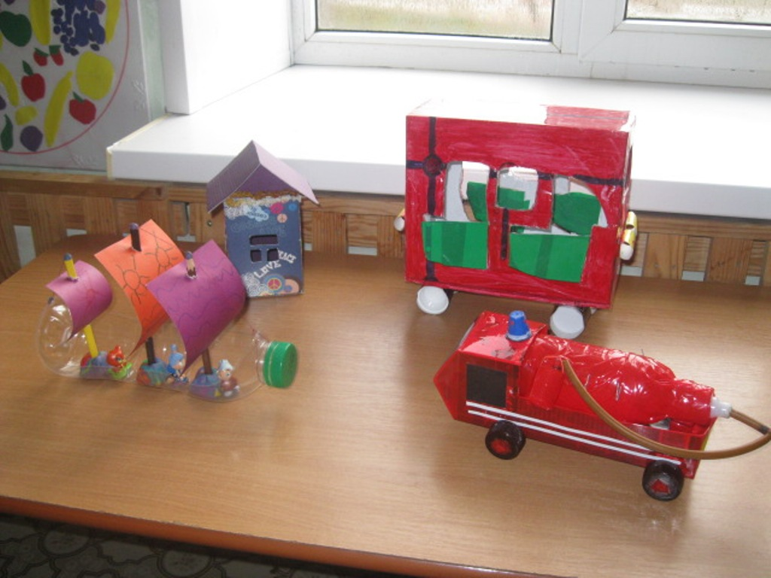

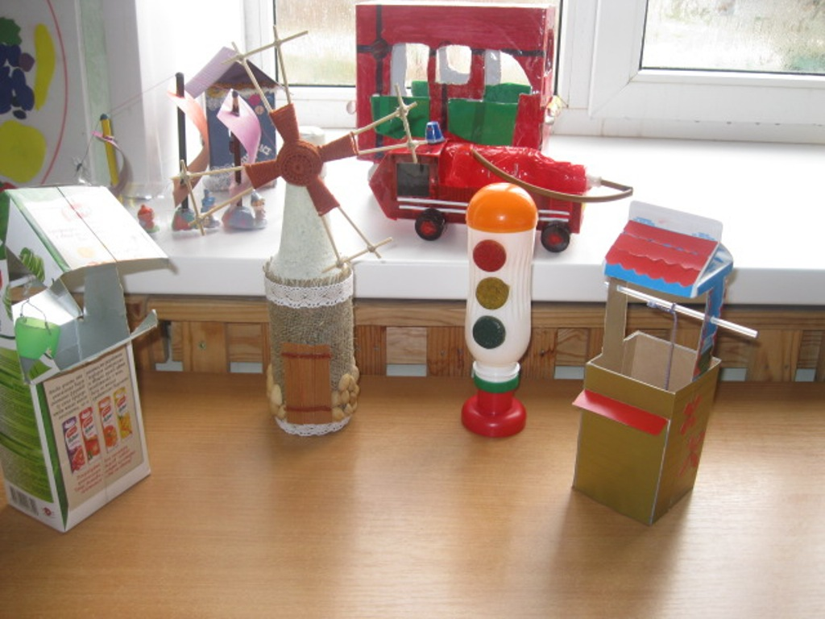

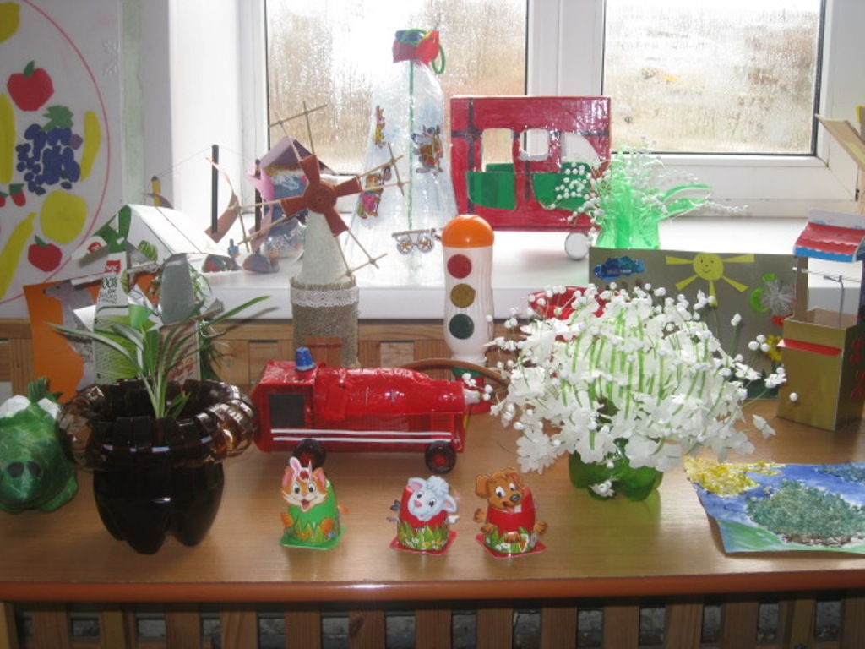

Конструктивная деятельность из коробков «Транспорт»

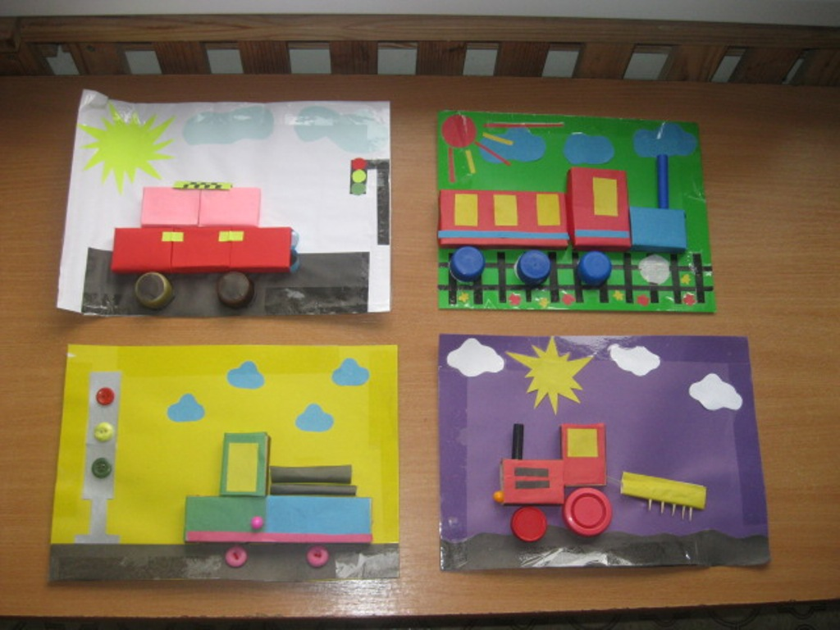

Нестандартное физкультурное оборудование.

